傅立叶分析和小波分析实验报告

课程名称：傅立叶分析和小波分析

实验项目名称：快速傅里叶变换 FFT 实验时间：2022.3.26

班级； 信计1901 姓名： 唐川淇 学号： 1131190111

**实验目的：**

* 了解离散傅里叶变换DFT，及其快速算法快速傅里叶变换FFT。

**实 验 环 境:**

Matlab

**实验题目：**

了解FFT相关理论，及Matlab中fft的用法，其用法参见如下链接

参考链接：

https://blog.csdn.net/guomutian911/article/details/42707465?ops_request_misc=&request_id=&biz_id=102&utm_term=fft%20matlab&utm_medium=distribute.pc_search_result.none-task-blog-2~blog~sobaiduweb~default-9-42707465.pc_v1_rank_blog_v1

**实验过程：**

1. 向量的离散傅里叶变换

Y=fft(X)实现傅里叶变化，对于长度为n的X和Y，变化定义如下：



其中



为n次单位根之一。

|  |  |
| --- | --- |
| 函数 | 说明 |
| [Y](https://www.mathworks.com/help/releases/R2021a/matlab/ref/fft.html#f83-998360-Y) = fft([X](https://www.mathworks.com/help/releases/R2021a/matlab/ref/fft.html#f83-998360-X)) | * 如果 X 是向量，则 fft(X) 返回该向量的傅里叶变换。 * 如果 X 是矩阵，则 fft(X) 将 X 的各列视为向量，并返回每列的傅里叶变换。 * 如果 X 是一个多维数组，则 fft(X) 将沿大小不等于 1 的第一个数组维度的值视为向量，并返回每个向量的傅里叶变换。 |
| [Y](https://www.mathworks.com/help/releases/R2021a/matlab/ref/fft.html#f83-998360-Y) = fft([X](https://www.mathworks.com/help/releases/R2021a/matlab/ref/fft.html" \l "f83-998360-X),[n](https://www.mathworks.com/help/releases/R2021a/matlab/ref/fft.html#f83-998360-n)) | * 如果 X 是向量且 X 的长度小于 n，则为 X 补上尾零以达到长度 n。 * 如果 X 是向量且 X 的长度大于 n，则对 X 进行截断以达到长度 n。 * 如果 X 是矩阵，则每列的处理与在向量情况下相同。 * 如果 X 为多维数组，则大小不等于 1 的第一个数组维度的处理与在向量情况下相同。 |
| [Y](https://www.mathworks.com/help/releases/R2021a/matlab/ref/fft.html#f83-998360-Y) = fft([X](https://www.mathworks.com/help/releases/R2021a/matlab/ref/fft.html" \l "f83-998360-X),[n](https://www.mathworks.com/help/releases/R2021a/matlab/ref/fft.html#f83-998360-n),[dim](https://www.mathworks.com/help/releases/R2021a/matlab/ref/fft.html#f83-998360-dim)) | * 返回沿维度 dim 的傅里叶变换。例如，如果 X 是矩阵，则 fft(X,n,2) 返回每行的 n 点傅里叶变换。 |

1. 实验一：对含噪信号进行频率分析

指定信号的参数，采样频率为 1 kHz，信号持续时间为 1.5 秒。构造一个信号，其中包含幅值为 0.7 的 50 Hz 正弦量和幅值为 1 的 120 Hz 正弦量。

|  |
| --- |
| 创建信号 |
| Fs = 1000; % 采样频率  T = 1/Fs; % 采样周期  L = 1500; % 信号长度  t = (0:L-1)*T; % 时间向量  S = 0.7*sin(2*pi*50*t) + sin(2*pi*120*t); % 创建的信号 |

用均值为零、方差为 4 的白噪声扰乱该信号。

|  |
| --- |
| 添加噪声 |
| X = S + 2*randn(size(t)); |

分别画出不含噪声的信号图和含噪声的信号图：

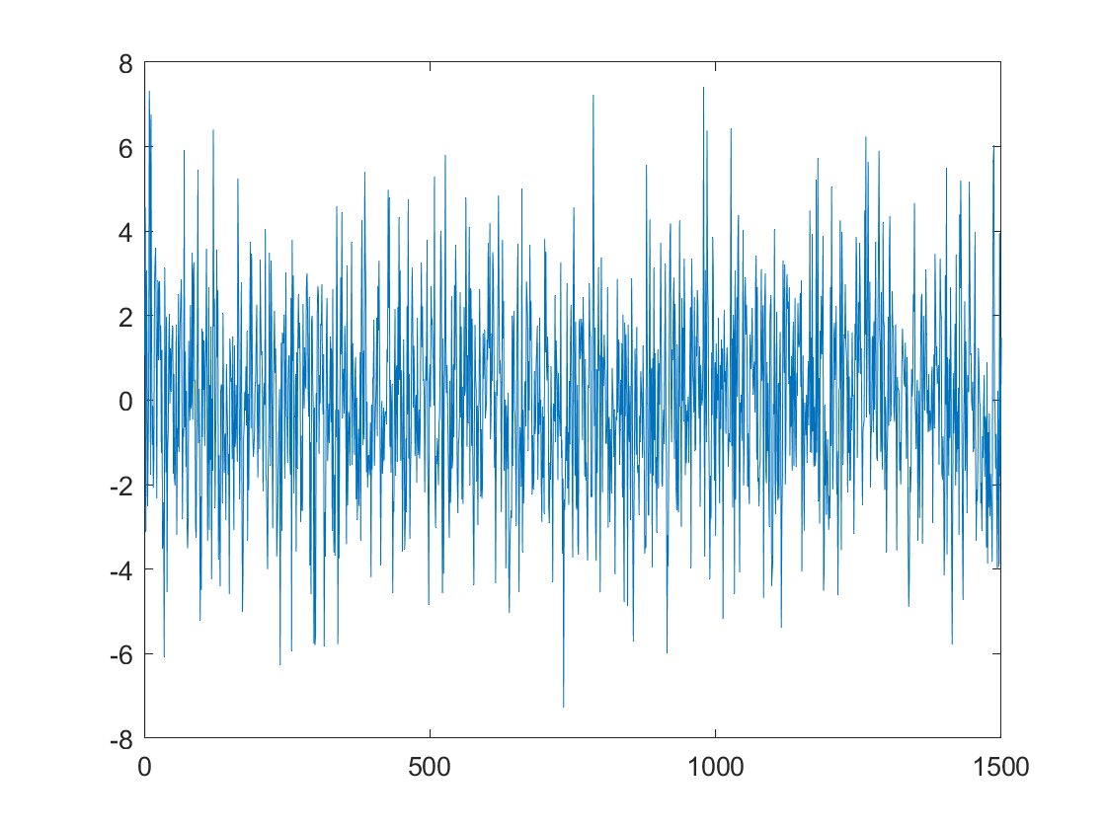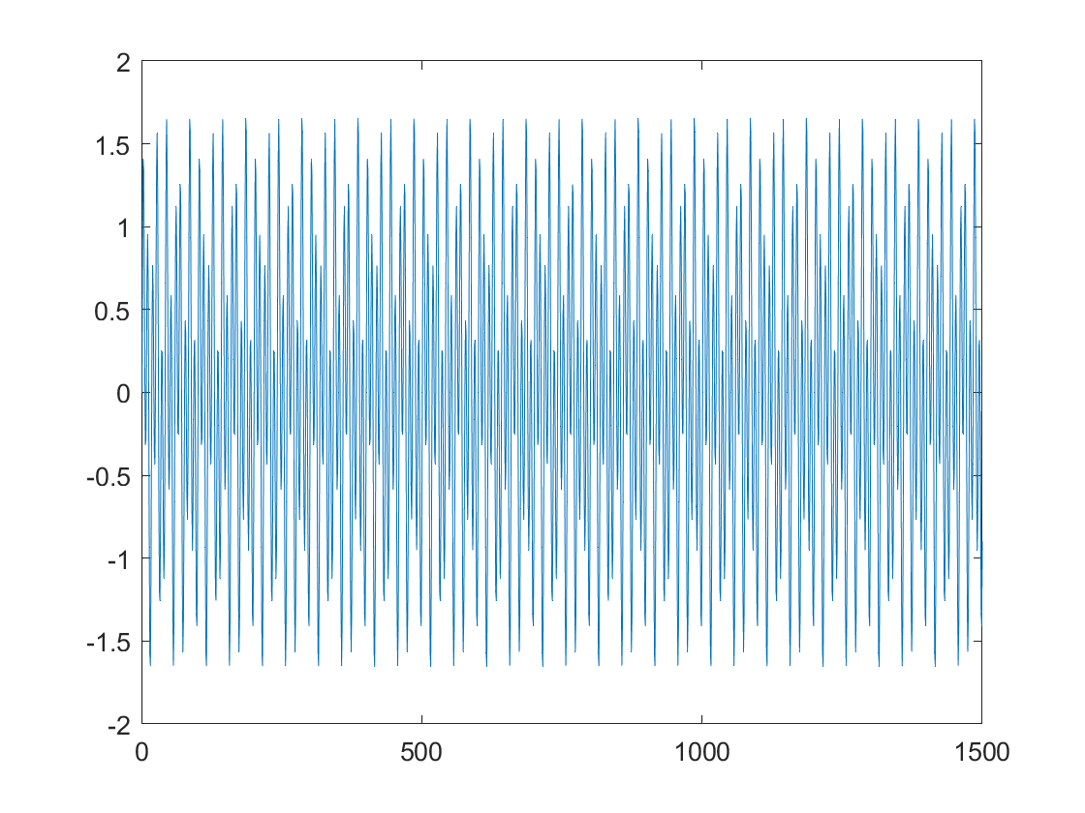

未添加噪声 添加噪声

计算信号的傅里叶变换。

|  |
| --- |
| 傅里叶变换 |
| Y = fft(X); |

定义频域 f 并绘制单侧幅值频谱 P1。

|  |
| --- |
| 傅里叶变换 |
| P2 = abs(Y/L);  P1 = P2(1:L/2+1);  P1(2:end-1) = 2*P1(2:end-1);  f = Fs*(0:(L/2))/L;  plot(f,P1)  title('Single-Sided Amplitude Spectrum of X(t)')  xlabel('f (Hz)')  ylabel('|P1(f)|') |

绘制频率图像如下：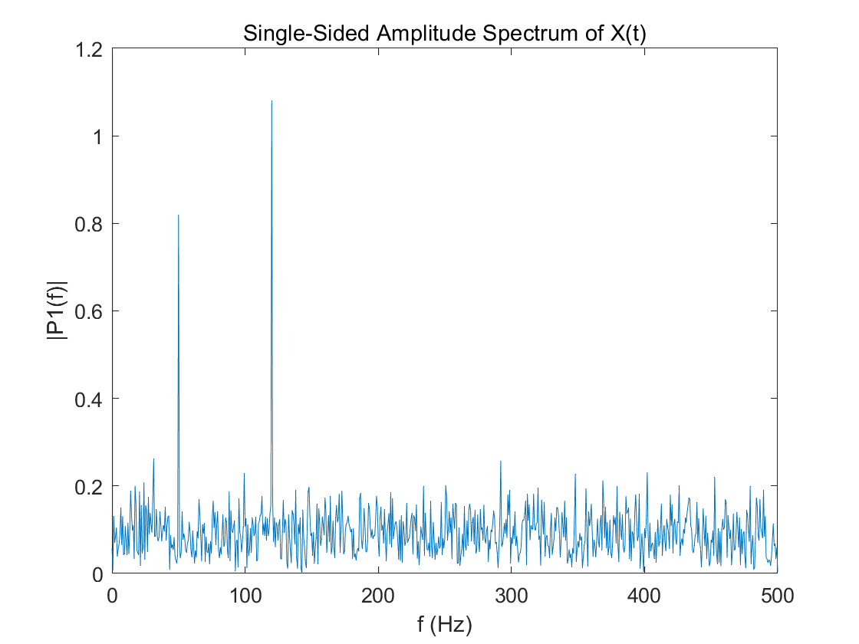

幅值不完全等于最初设定信号时的0.7和1，这是由于添加了噪声。但是整体上来看，频率已经比较精确了。

再采用未添加噪声的信号进行傅里叶变换

|  |
| --- |
| 傅里叶变换 |
| Y = fft(S);  P2 = abs(Y/L);  P1 = P2(1:L/2+1);  P1(2:end-1) = 2*P1(2:end-1);  plot(f,P1)  title('Single-Sided Amplitude Spectrum of S(t)')  xlabel('f (Hz)')  ylabel('|P1(f)|') |

绘制频率图像如下：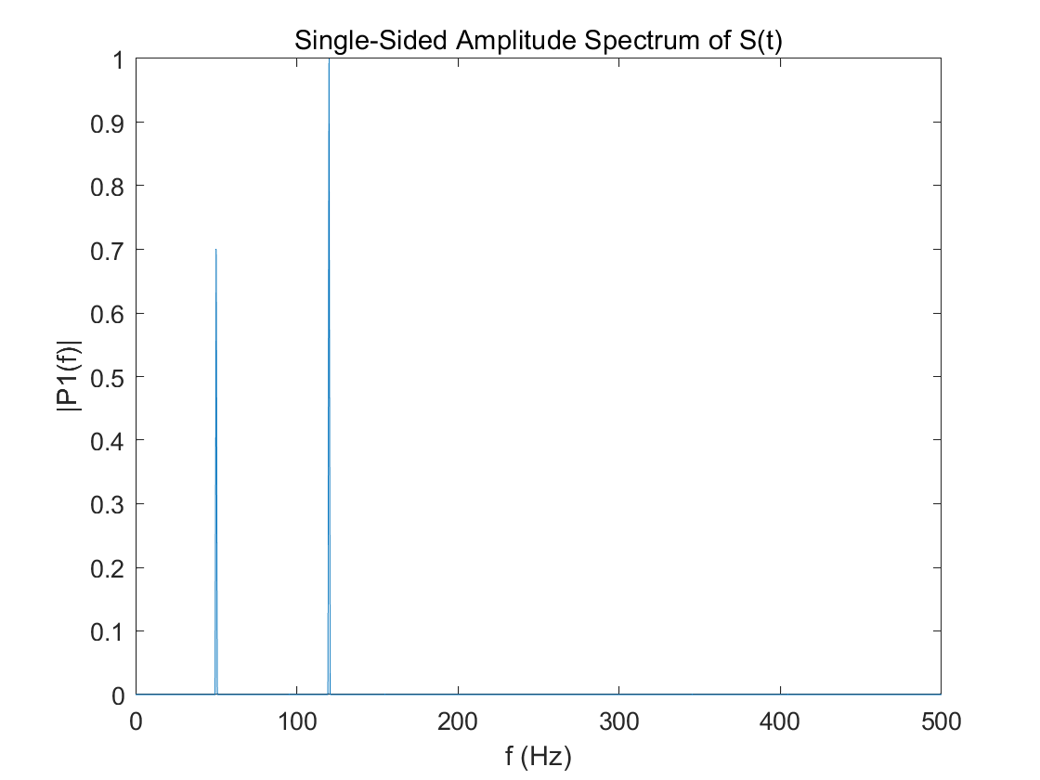

1. 实验二：分析高斯脉冲的频率

定义信号参数和高斯脉冲 X。

|  |
| --- |
| 定义高斯脉冲信号 |
| Fs = 100;  t = -1:1/Fs:1;  L = length(t);  X = 1/(4*sqrt(2*pi*0.01))*(exp(-t.^2/(2*0.01))); |

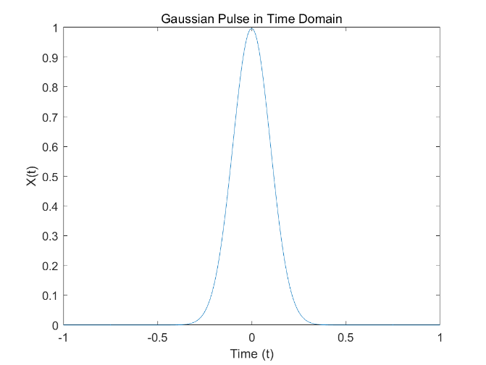

对信号进行傅里叶变换并绘制频域图像

|  |
| --- |
| 傅里叶变换 |
| Y = fft(X,n);  f = Fs*(0:(n/2))/n;  P = abs(Y/n).^2;  plot(f,P(1:n/2+1))  title('Gaussian Pulse in Frequency Domain')  xlabel('Frequency (f)')  ylabel('|P(f)|^2') |

绘制的频域图像如下：

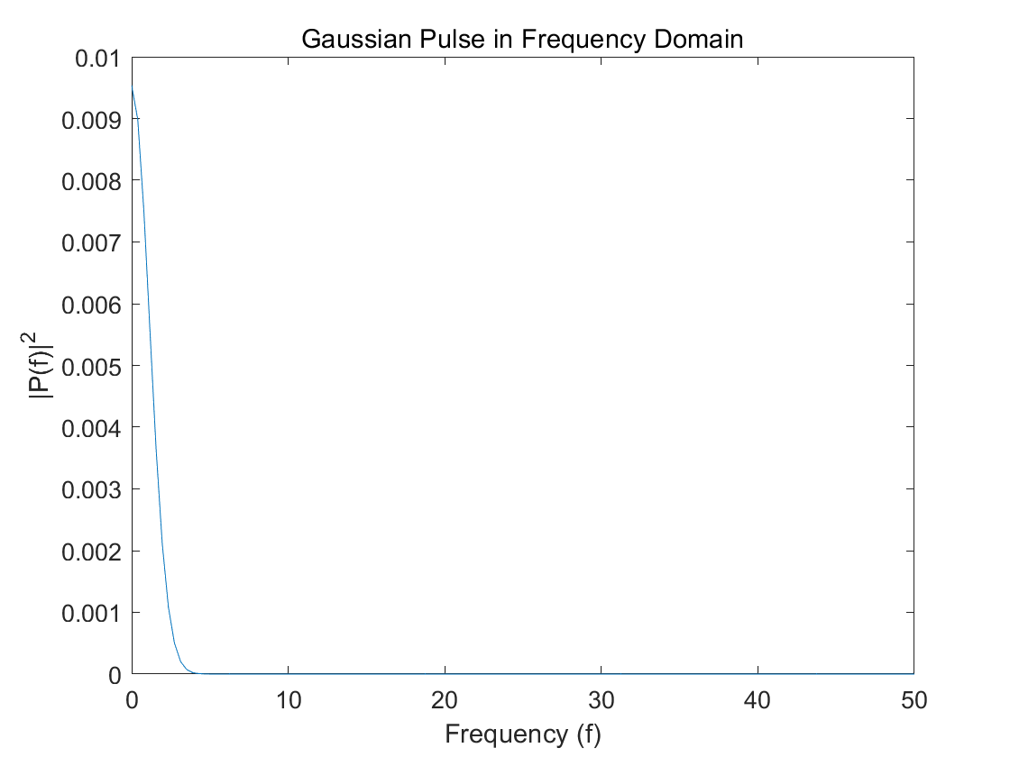

高斯函数，对其进行傅里叶变化，



可以注意到求得的频率图像也为高斯型分布，由于频率是大于0的，所以只有大于0的部分，但是也可以看出高斯型的形态。

1. 实验三：分析太平洋蓝鲸鸣声频率

加利福尼亚海岸的水下麦克风所收集的音频数据。在康奈尔大学生物声学研究项目维护的库中可以找到这些数据。

|  |
| --- |
| 读取数据 |
| whaleFile = 'bluewhale.au';  [x,fs] = audioread(whaleFile);  whaleMoan = x(2.45e4:3.10e4);  t = 10*(0:1/fs:(length(whaleMoan)-1)/fs);  plot(t,whaleMoan)  xlabel('Time (seconds)')  ylabel('Amplitude')  xlim([0 t(end)]) |

得到图像：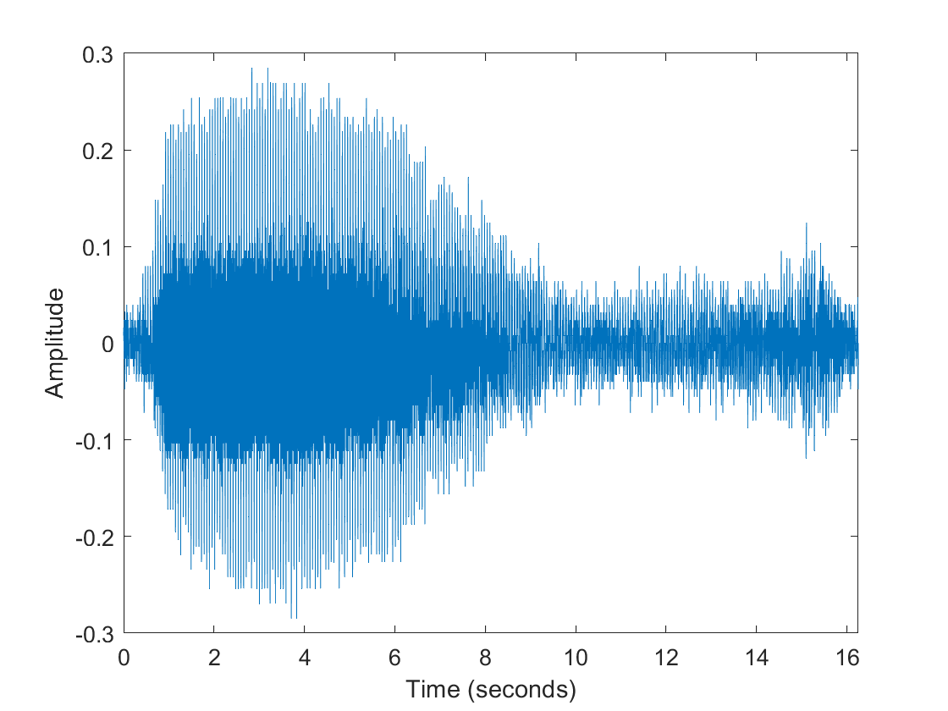

指定新的信号长度，该长度是大于原始长度的最邻近的 2 的幂。然后使用 fft 和新的信号长度计算傅里叶变换。fft 会自动用零填充数据，以增加样本大小。此填充操作可以大幅提高变换计算的速度，对于具有较大质因数的样本大小更是如此。绘制信号的功率谱。绘图指示，呻吟音包含约 17 Hz 的基本频率和一系列谐波

|  |
| --- |
| 傅里叶变换 |
| m = length(whaleMoan);  n = pow2(nextpow2(m));  y = fft(whaleMoan,n);  f = (0:n-1)*(fs/n)/10; % frequency vector  power = abs(y).^2/n; % power spectrum  plot(f(1:floor(n/2)),power(1:floor(n/2)))  xlabel('Frequency')  ylabel('Power') |

得到频率图如下：

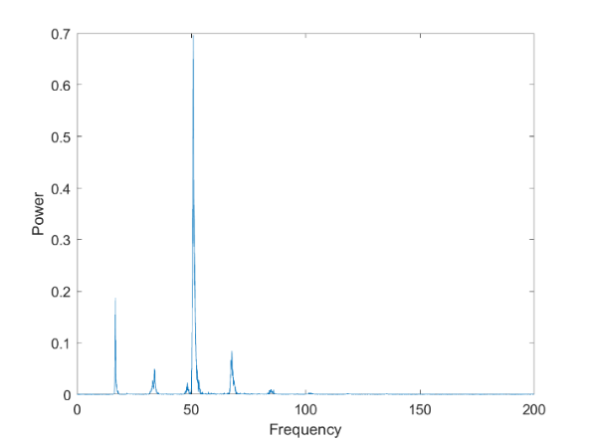

1. 实验四：快速傅里叶变换和傅里叶变换的比较

对非周期连续信号x(t)的傅里叶变化：



对有限长离散信号x(n),n=0,1,…,N-1:



可以看出，离散信号的傅里叶变换需要大概N2的乘法和N2的加法，可以利用Wm的对称性和周期性，将N个点分为两部分，一直不断分解，最终可以使计算量降为O(Nlog(N))次的乘法和加法计算量。



所以：



得到：



可以看出FFT相较普通的傅里叶变换有着更好的时间复杂度：

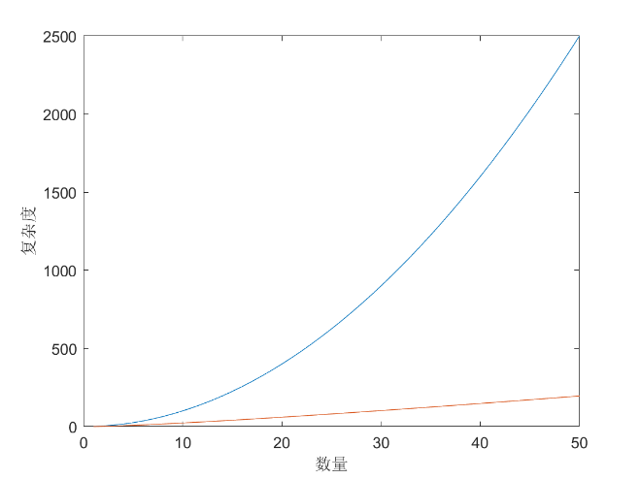

**附 录：**

备注：以上各项空白处若填写不够，可自行扩展